NOMBRE GUÍA SEMANA 10 ARTES VISUALES
NOMBRE DE ESTUDIANTE: | CURSO: 2°Año
FECHA:
OBJETIVO DE APRENDIZAJE OA5 Explicar sus preferencias frente al trabajo de arte personal y de sus pares, usando elementos del lenguaje visual.
OBJETIVO DE LA CLASE: Aplicar técnica de puntillismo a imágenes libremente.
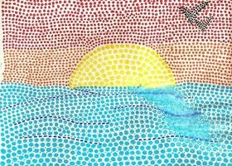
Observa las imágenes (4) en las cuales se aplicó la técnica del puntillismo.

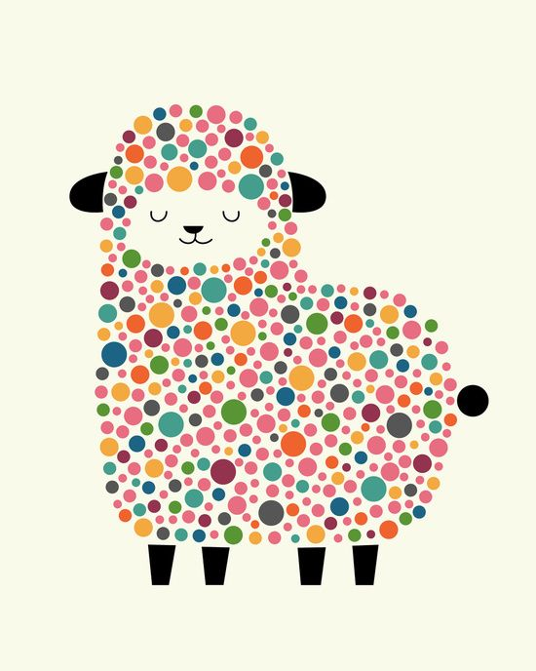
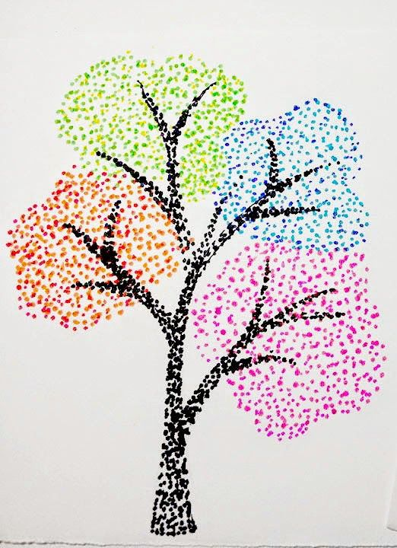

¿En qué consiste esta técnica? Es una técnica de dibujo que usa la aplicación de puntos de colores para dar color y forma a las figuras. El puntillismo es un estilo de dibujo que ha sido usado por grandes artistas del impresionismo y el expresionismo (Vincent Van Gogh, Signac, Monet...) debido a su gran capacidad de sugerir y transmitir emociones a través del efecto especial que crea con su color.

Actividad.
a.- Elige uno de los dibujos que más te guste.
b.- Dibújalo en tu cuaderno con lápiz grafito.
c.- Con lápiz scripto pinta la imagen aplicando la técnica del puntillismo
d.- Aplica los colores libremente.

INSTRUCCIONES PARA REALIZAR EL TRABAJO
➢ 1.- Primero pon todos los materiales que vas a ocupar, lápiz grafito, scripto una hoja cuaderno o de block chica goma.
Dibuja un de las imágenes o uno que quieras libremente
➢ 2.- Tus manos deben estar limpias y el espacio donde trabajaras también muy limpio y despejado.

Con la ayuda de un adulto, evalúa tu trabajo y manda una foto de este al whatApps de la tu profesora jefe.
N° |  | INDICADOR | SÍ | NO
1 |  | Describen las emociones personales frente a su trabajo de arte.
2 |  | Comunican sus preferencias frente al trabajo personal, usando la expresión oral y corporal.
3 |  | Explican cómo aplicaron los elementos de lenguaje visual en sus trabajos de arte.
4 |  | Respetan los comentarios, opiniones y preferencias que hacen su familia con respecto a su trabajo.
5 |  | Comparan trabajos en relación con las emociones que estos generan.

